**Escuela Normal de Educación Preescolar**

**Licenciatura en Educación Preescolar**

Plan 2018

Tercer Año Quinto Semestre Sección “C”

Ciclo 2023 – 2024

**Curso: Música**

Titular: Silvia Erika Sagahón Solís

Perla Carolina Ruiz Cisneros #24

**Competencias profesionales:**

Detecta los procesos de aprendizaje de sus alumnos para favorecer su desarrollo cognitivo y socioemocional.

Aplica el plan y programas de estudio para alcanzar los propósitos educativos y contribuir al pleno desenvolvimiento de las capacidades de sus alumnos.

Diseña planeaciones aplicando sus conocimientos curriculares, psicopedagógicos, disciplinares, didácticos y tecnológicos para propiciar espacios de aprendizaje incluyentes que respondan a las necesidades de todos los alumnos en el marco del plan y programas de estudio.

Emplea la evaluación para intervenir en os diferentes ámbitos y momentos de la tarea educativa para mejorar los aprendizajes de sus alumnos.

Integra recursos de la investigación educativa para enriquecer su práctica profesional, expresando su interés por el conocimiento, la ciencia y la mejora de la educación.

**Evidencia 1. Unidad 3 Planeación didáctica de actividad para preescolar con instrumentos musicales (cotidianos, percusión, viento y cuerda)**

**Unidad 3. La expresión musical**

**Contenidos:**

Lectura musical.

Práctica vocal.

Cotidiafonos.

Creo, juego y aprendo.

Saltillo Coahuila de Zaragoza Enero 2024

|  |  |  |  |  |  |  |  |  |  |  |  |  |  |  |  |  |
| --- | --- | --- | --- | --- | --- | --- | --- | --- | --- | --- | --- | --- | --- | --- | --- | --- |
| **Nombre del proyecto** | | | **La navidad en mi localidad** | | | | | | | | | | | | | |
| **Fase-Grado:** | | | **2do año de preescolar** | | | | | **Tiempo:** | | **27 de noviembre al 07 de diciembre del 2023** | | | | | | |
| **Propósito:** | | | **Conozca más acerca de las traiciones de la localidad y participe en ellas.** | | | | | | | | | | | | | |
| **Problema del contexto:** | | | **En la localidad se festeja la tradición de la navidad, lo cual varios alumnos no conocen o no identifican como se celebra en varias localidades, con esto se les dará a conocer los tipos de actividades y festejos que se realizan y puedan participar en ella.** | | | | | | | | | | | | | |
| **Campos formativos que sustentan el aprendizaje:** | | | | | | | | | | | | | | | | |
|  | | | **Contenidos de los campos formativos elegidos que se**  **relacionan con la problemática:** | | | | **Procesos de Desarrollo del Aprendizaje (PDA)** | | | | | | | | | |
| **Lenguaje** | | | Producción de expresiones creativas con los distintos elementos de los lenguajes artísticos | | | | Combina elementos de los lenguajes artísticos tales como formas, colores, texturas tamañas, líneas, sonidos, música, voces, entre otros en producciones creativas para representar el mundo cercano experiencias personales, situaciones imaginarias o algún cuento. | | | | | | | | | |
| **Ética, naturaleza y sociedades** | | | Construcción de la identidad y pertenencia a una comunidad y país a partir del conocimiento de su historia, sus celebraciones conmemoraciones tradicionales y obras del patrimonio artístico y cultural. | | | | Explica con sus propias palabras lo que siente y disfruta de las tradiciones celebraciones y elementos culturales artísticos de su comunidad. | | | | | | | | | |
| **De lo humano a lo comunitario** | | | Las emociones en la interacción con diversas personas y situaciones | | | | Expresa lo que siente o le provocan algunas situaciones, seres vivos o personas con las que interactúa en su vida cotidiana usando diferentes recursos de los lenguajes | | | | | | | | | |
| **ACTIVIDADES PERMANENTES** | | | Pase de lista, entrega de gafetes, calendario, pausas activas. | | | | **Vinculación con la comunidad:** Tareas y cumplimiento de los padres de familia | | | | | | **Evaluacion:** Por medio de rubricas, listas de cotejo, asambleas de evaluacion, observación. | | | |
| **Ejes articuladores que se trabajan:**  **Tiempo** | | | | | | | | | | | | | | | | |
| **Inclusión** |  | **Pensamiento critico** | |  | **Interculturalidad critica** |  | **Igualdad de genero** |  | **Vida saludable** | |  | Favorito **Apropiación de las culturas a través de la lectura y la escritura** | |  | Favorito **Artes y experiencias estéticas** |  |

Aplicación: lunes 04 diciembre 2023

|  |  |  |  |  |
| --- | --- | --- | --- | --- |
| Actividad: Realizo mi instrumento musical | | | Grado: 2do año de preescolar | |
| Nombre de la problemática: Como es la navidad en mi localidad | | | Campo Formativo: Lenguajes | |
| Contenido:  Producción de expresiones creativas con los distintos elementos de los lenguajes artísticos | | PDA:  Combina elementos de los lenguajes artísticos tales como formas, colores, texturas tamañas, líneas, sonidos, música, voces, entre otros en producciones creativas para representar el mundo cercano experiencias personales, situaciones imaginarias o algún cuento. | | |
| **Realizo mi instrumento musical** | | | | |
| Actividad:  INICIO: Contesta preguntas acerca de lo cree que es un instrumento musical, observa algunos instrumentos musicales.  DESARROLLO: Realiza el instrumento musical (maracas) por medio de pasos, decora su instrumento a su manera para después usarlo en el villancico.  CIERRE: Ensaya el villancico “Rodolfo el reno” con su instrumento musical reciclado | Tiempo  5 min  Salón de clases  15 min  Salón de clases  10 min  Salón de clases | Recursos:  Tubos de cartón  Arroz  Pintura café  Palitos de madera  Cinta adhesiva  Ojos movibles | Ajustes Razonables:  Ubicar a los alumnos detectados con BAP en lugares estratégicos **ENFRENTE DE LA MAESTRA PARA SU ATENCION**  Material estratégico para la participación  Micrófono de la participación  Estrellas, stickers. | Evaluación:  Rubrica |
| Ajustes razonables | Ubicar al alumno con BAP en un lugar estratégico a lado de un compañero de apoyo | | | |
| Evaluación | Mediante rubrica y trabajo | | | |

**RUBRICA**

|  |  |  |  |  |
| --- | --- | --- | --- | --- |
| Campo Formativo: | Lenguajes | | Rubrica de evaluacion | |
| Contenido | | Proceso de desarrollo de aprendizaje 2do año | | |
| Producción de expresiones creativas con los distintos elementos de los lenguajes artísticos | | Combina elementos de los lenguajes artísticos tales como formas, colores, texturas tamañas, líneas, sonidos, música, voces, entre otros en producciones creativas para representar el mundo cercano experiencias personales, situaciones imaginarias o algún cuento. | | |
| Alumnos | Niveles de desempeño | | | |
|  | Nivel 1  Necesita mejorar | Nivel 2  En desarrollo | | Nivel 3  Logrado |
|  | El niño combina elementos de los lenguajes artísticos de forma limitada.  Representa experiencias personales, situaciones muy poco claras, no utiliza alguna expresión para poder comunicarse con los demás. | El niño combina un poco de elementos de lenguajes artísticos. Representa y utiliza el lenguaje verbal para expresar experiencias personales y situaciones de su vida. | | El niño combina y utiliza un lenguaje artístico y utiliza elementos para su creación. Utiliza un lenguaje verbal claro y enriquecido para expresar sus vivencias y situaciones. |
| Bárcenas Paredes Luis Daniel |  |  | |  |
| Cazares Limón Emilio |  |  | |  |
| Cazares Moya Mateo |  |  | |  |
| Cepeda Torres Emma |  |  | |  |
| Chávez Villanueva Mia Sofia |  |  | |  |
| Contreras Solís Juan Eduardo |  |  | |  |
| Coronado Rodríguez Alexis Gabriel |  |  | |  |
| García Arzola Andrea Quetzaly |  |  | |  |
| Gaytán Torres Diego De La Cruz |  |  | |  |
| Guzmán Casanova Ian Fabricio |  |  | |  |
| Hernández Galván Jesus Fernando |  |  | |  |
| Méndez Perales Jorge Alfredo |  |  | |  |
| Monreal García Nayeli Abigail |  |  | |  |
| Montelongo Cerecero María Luisa |  |  | |  |
| Morales Rodríguez Emily Samara |  |  | |  |
| Ortiz Morin Edy Jusef |  |  | |  |
| Pech Gómez Ryan Alaim |  |  | |  |
| Rebolloso García Ian Michel |  |  | |  |
| Rodríguez Sánchez Edgar Edén |  |  | |  |
| Rosales Crespo Juan De Dios |  |  | |  |
| Ruiz Marines Santiago Ulises |  |  | |  |
| Saavedra Rodríguez Ana Sofia |  |  | |  |
| Sánchez Ocegueda José Miguel |  |  | |  |
| Saucedo Saucedo Jesús Leonardo |  |  | |  |
| Tiburcio Hernández Sofia |  |  | |  |
| Vargas Casas Frida Dánae |  |  | |  |
| Villanueva Laureano Iván Valentín |  |  | |  |

**Nota Reflexiva**

En cuanto a las competencias favorecidas en la unidad de aprendizaje, se vio favorecida “Integra recursos de la investigación educativa para enriquecer su práctica profesional, expresando su interés por el conocimiento, la ciencia y la mejora de la educación.” Ya que, se integró la investigación para la realización de los instrumentos musicales reciclados o cotidiafonos en distintos medios de investigación, uno de ellos el internet y libros, lo cual la investigación sirvió para la realización de estos y poder aplicarlos por medio de una secuencia didáctica en el jardín de niños de práctica, para que los niños conozcan el uso que se puede hacer con material reciclable.

La segunda competencia que se empleo en esta evidencia fue: ““actúa de manera ética ante la diversidad de situaciones que se presentan en la práctica profesional”, la cual se vio favorecida a la hora de emplear distintas estrategias y ajustes para los niños con alguna barrera de aprendizaje, para así poder trabajar de manera plena con el apoyo de sus demás compañeros compartiendo el material, apoyándolos y tener un ambiente inclusivo en donde se sientan incluidos.

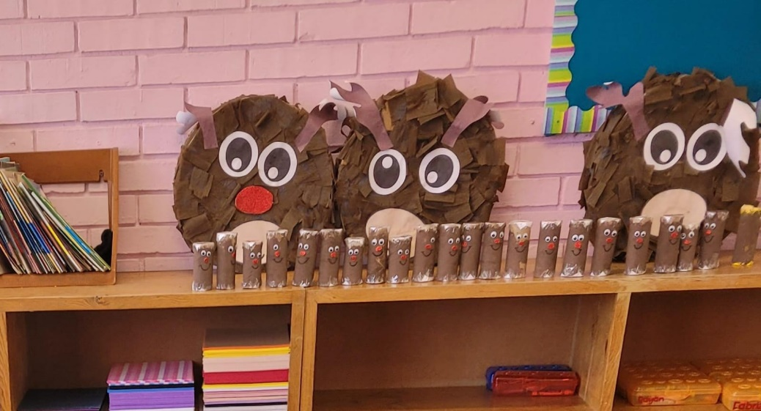**Evidencia Fotográfica**

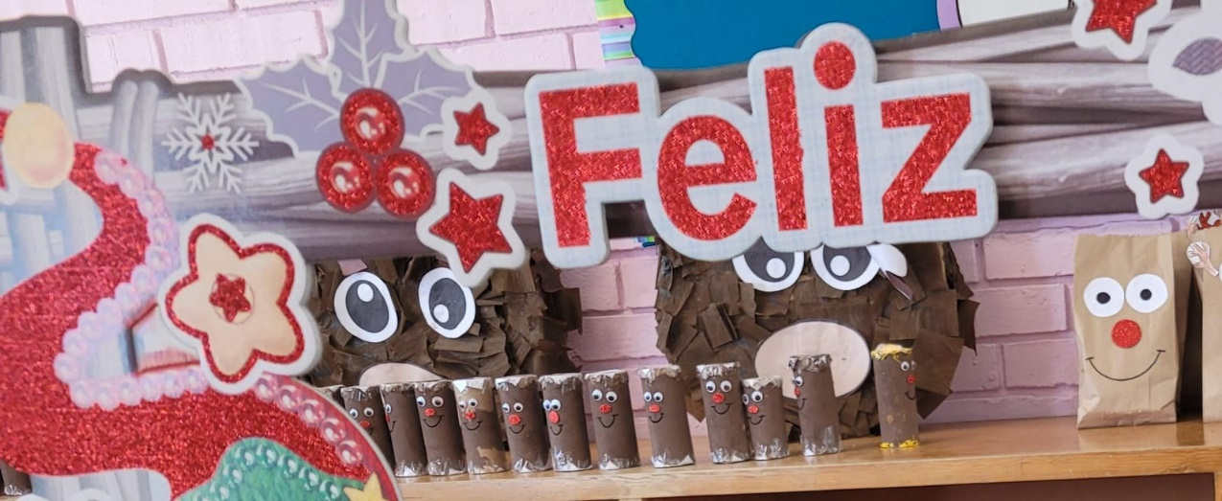

Rubrica para evaluar situación didáctica

Curso: música 5º semestre

Prof. Silvia Erika Sagahón Solís

Ciclo escolar 2022-2023

|  |  |  |  |  |
| --- | --- | --- | --- | --- |
| CRITERIOS | SATISFACTORIO  2pts | SUFICIENTE  1pt | INSUFICIENTE  0 pts | PUNTAJE |
| Elementos curriculares, campos formativos, contenido, P.D.A… | Integra todos los elementos curriculares y son congruentes con los grados, curso, nivel, campos formativos, P.D.A, nombre de la actividad | Integra algunos de los elementos y éstos son congruentes con los grados, curso, nivel, Campo formativo, nombre de la actividad | No integra los elementos curriculares o éstos no son acordes al nivel educativo ni al grado |  |
| Secuencia didáctica  (inicio, desarrollo, cierre) | Plantea situaciones adecuadas para apertura desarrollo y cierre. | Enfatiza las actividades de desarrollo y plantea el cierre sin retomar inicio | No se planea actividad de cierre o las actividades no mantiene una secuencia lógica |  |
| Material didáctico | El material es variado atractivo y congruente con la situación didáctica | El material didáctico es congruente con la situación didáctica | No se emplea material o es inadecuado con la situación didáctica |  |
| Recursos didácticos (tiempo, espacio, materiales) | Se emplean pertinentemente y se señalan con claridad los tiempos, los espacios y los materiales a utilizar | Se emplean y se señalan algunos materiales, espacios, tiempos a utilizar | No Se emplean y se señalan materiales, espacios, tiempos a utilizar |  |
| Organización del grupo | Se describe claramente la manera que se organizará al grupo para realizar las actividades propuestas | Se menciona ambiguamente la manera que se organizará al grupo para realizar las actividades propuestas | No Se describe la manera que se organizará al grupo para realizar las actividades propuestas |  |